Полезный завтрак

Важность завтрака для организма человека

Без завтрака человек недополучает нужное количество питательных веществ, дефицит которых восполнить в течение дня очень сложно.
Завтрак заряжает энергией.
Завтраки с высоким содержанием клетчатки и цельного зерна могут увеличить вашу работоспособность в течение дня.
Люди, которые не пренебрегают завтраком, реже имеют проблемы с повышенным уровнем сахара в крови. Он, в свою очередь, увеличивает риск развития диабета, и уровень холестерина, который является известным фактором риска развития болезней сердца.

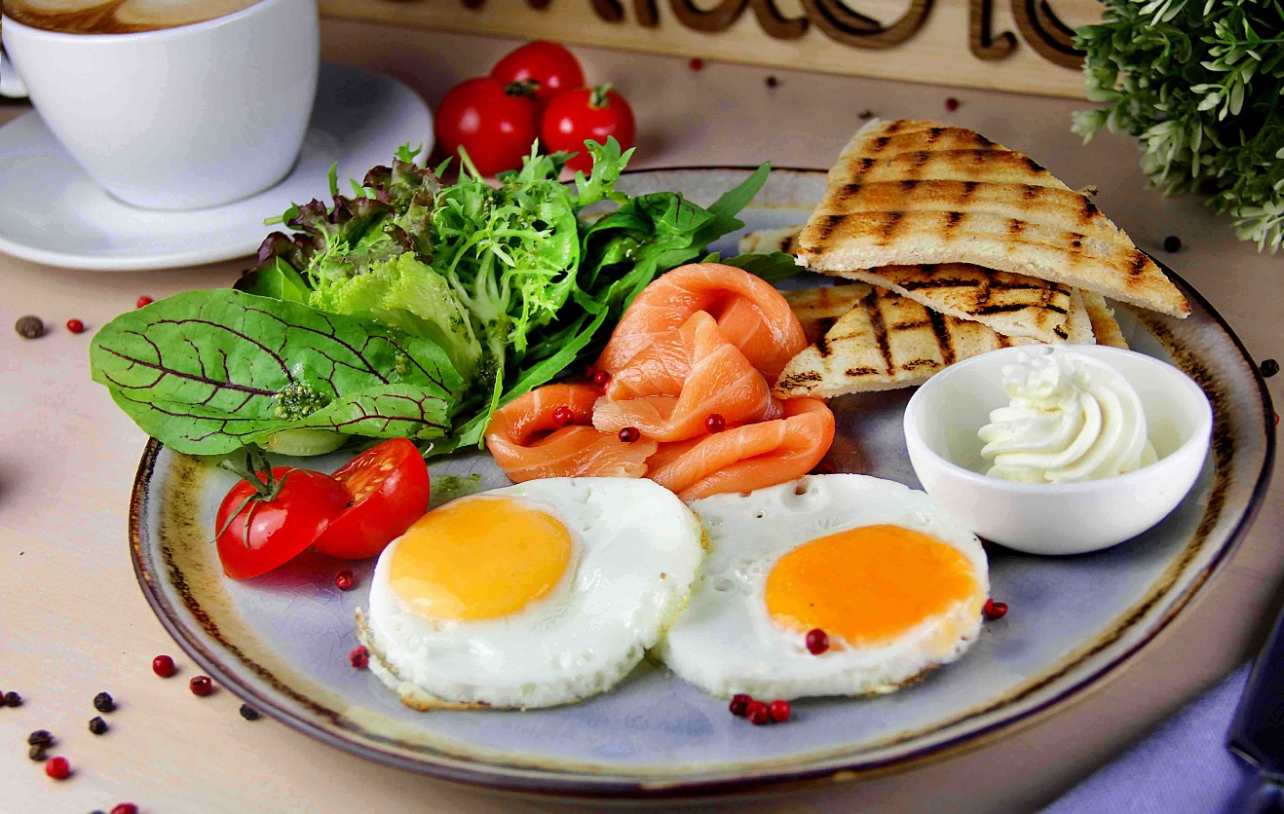
Завтрак помогает стабилизировать уровень сахара в крови и урегулировать аппетит. Те, кто завтракают меньше, передают в течение дня.
Завтрак важен для мозга.
Завтрака помогает вам так начать день, чтобы провести его продуктивно. Во время ночного сна уровень сахара в крови снижается и его необходимо довести до нормы, чтобы восстановить энергетический баланс.
Завтрак важен для человека, так как он восстанавливает уровень глюкозы – незаменимого углевода, необходимого для функционирования мозга.
Утренний приём пищи способствует хорошему настроению.
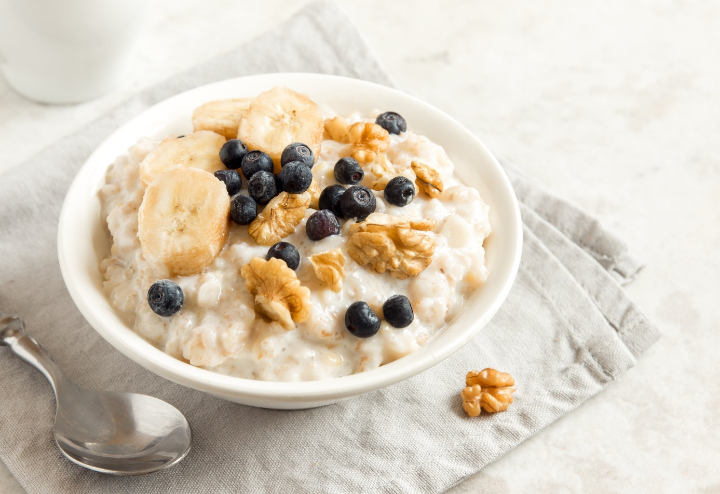

Советы диетологов
Завтракать в течение двух часов после пробуждения.
Самым лучшим временем для утреннего приёма пищи считается период с 7.00 до 9.00.
Завтрак должен составлять 20-35% калорий от вашей суточной нормы.
Постарайтесь каждый день есть в одно и то же время, чтобы приучить желудок к приёму пищи. На адаптацию к вашему режиму ему нужно 3-4 недели, после чего он будет напоминать вам о завтраке лучше, чем любые часы.
Если утром аппетита нет, во-первых, вспомните о том, что он приходит во время еды, во-вторых, купите себе яркую тарелку, которая сможет повысить не только аппетит, но и настроение.
Не завтракайте сразу после пробуждения.
С точки зрения биохимии тела, полезно дать себе хотя бы полчаса на лёгкую зарядку, душ и другие процедуры.
За стол вы сядете с очевидным чувством голода, а гормональная и пищеварительная системы успеют подготовиться к тому, чтобы усвоить завтрак на все сто процентов.

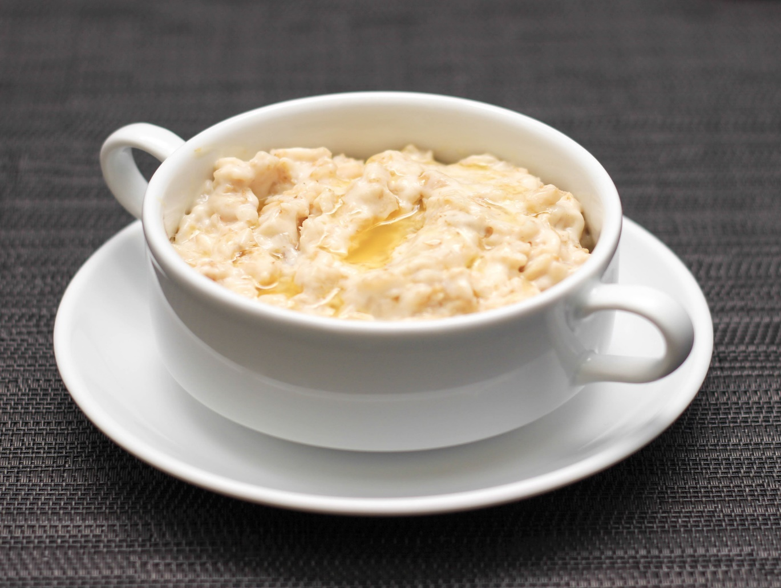

Правильный и полезный завтрак

Блюда из яиц
На выбор предоставляются варёные яйца, омлет или яичница. Блюда из яиц не только богаты витаминами и минералами, но и способны снизить потребление калорий в течение дня.
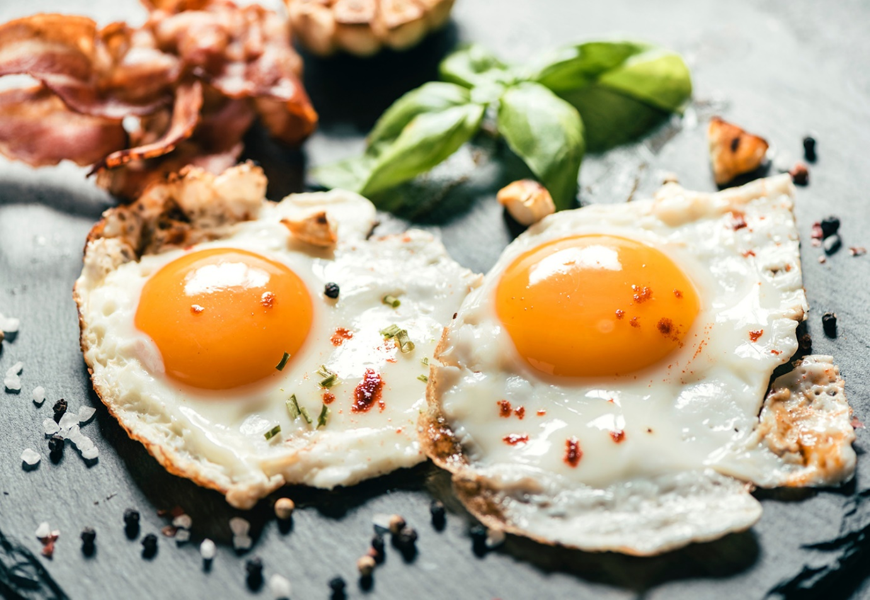

Яйцо куриное
Калории, ккал:
157
Белки, г:
12.7
Жиры, г:
10.9
Углеводы, г:
0.7

Калорийность куриного яйца
Калорийность куриного яйца составляет 157 ккал на 100 грамм продукта. Нужно учитывать, что средний вес одного яйца варьируется от 35 до 75 г, поэтому и расчёт калорий будет соответствующий.

Вред куриных яиц
Главный вред куриных яиц – возможное наличие в них опасного микроба – сальмонеллы, который вызывает сальмонеллёз, вызывающий серьёзное воспаление кишечника, заражение крови и паратиф.
Неумеренное употребление варёных яиц может спровоцировать проблемы с пищеварением, запоры.

Состав и полезные свойства куриного яйца
В химическом составе яйца куриного больше десяти основных витаминов - холин, витамины группы В (В1, В2, В6, В9, В12), А, С, D, Е, К, Н и РР, а также практически вся таблица химических элементов Менделеева - калий, кальций, магний, цинк, селен, медь и марганец, железо, хлор и сера, йод, хром, фтор, молибден, бор и ванадий, олово и титан, кремний, кобальт, никель и алюминий, фосфор и натрий. В яйцах много железа, но из яиц оно усваивается не очень хорошо, поэтому как источник железа лучше использовать мясо и печень. При этом, если пить яйца в сыром виде, то они еще и препятствуют усвоению железа из других продуктов.
Яйцо куриное состоит из белка и желтка. Белок – поставщик натурального протеина, в среднем протеина содержится 10 г на 100 г яичного белка. Желток содержит жирорастворимые витамины, а также холестерин.

Одно яйцо содержит в своём составе около 130 мг холина. Холин, входящий в состав желтка регулирует количество жиров и холестерина в организме.

Лецитин, входящий в состав куриного яйца, улучшает кровоснабжение мозга, что улучшает память и препятствует развитию склероза. Даже скорлупа яиц, промытая, очищенная от плёнок и высушенная – очень полезный продукт для укрепления костей и стимуляции роста волос.

По питательности яйцо заменяет двести грамм молока и пятьдесят грамм мяса. Яйцо куриное необходимо употреблять несколько раз в неделю, они практически полностью усваиваются организмом (на 97-98%), не забивая кишечник ненужными шлаками. Хоть яйца и считаются очень питательным продуктом, от них не поправляются. Более того, их часто включают в лечебные диеты.

Яйцо и холестерин
В день здоровому человеку допускается употреблять до 3 яиц. Если у человека повышенный уровень холестерина в крови, то диетологи рекомендуют употреблять 2-3 яйца в неделю.

Категории куриных яиц
Яйца куриные, поступающие в продажу с птицефабрик, маркируют в зависимости от срока хранения и массы отдельного яйца. Обычно на упаковке мы видим букву и цифру, или две заглавные буквы, выясним, что они обозначают.
Первым идёт знак, обозначающий срок хранения продукта:
- Д – диетическое яйцо, срок реализации не превышает 7-ми дней,
- С – яйцо столовое, допустимый срок реализации – 25 дней.
По массе яйца куриные подразделяются следующим образом:
- В – яйцо высшей категории, массой 75 г и выше,
- О – яйцо отборное, 65-74,9 г,
- 1 – яйцо первой категории, 55-64,9 г,
- 2 – яйцо второй категории, 45-54,9 г,
- 3 – яйцо третьей категории, 35-44,9 г.

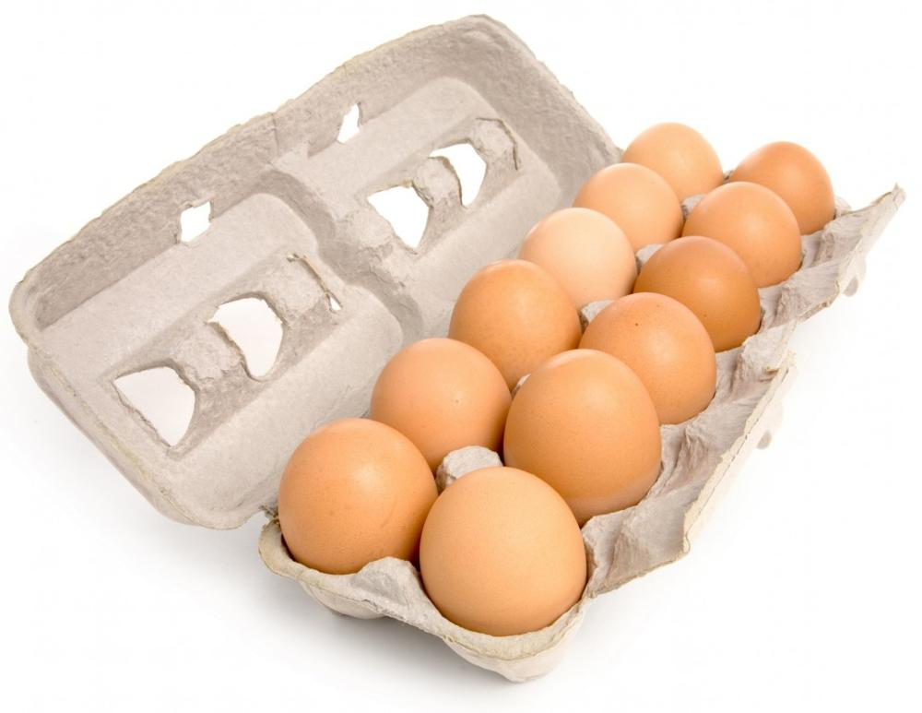

Различия куриных яиц по внешнему виду
Яйца куриные даже в одной упаковке могут выглядеть совершенно по-разному – почти круглые и вытянутые, с ярко выраженным острым кончиком или почти идеально овальной формы, белые, кремовые, светло-коричневые, с тёмными пятнами, матовые и глянцевые, гладкие и шероховатые на ощупь. На качество и вкусовые особенности это ни коем образом не влияет, обычно белые яйца несут белые куры, а цветные – несушки ярких цветов. Поэтому, выбирая яйца различного цвета, мы прежде всего отдаём предпочтения своим эстетическим пристрастиям.

Как определить свежесть яиц
Существует несколько вариантов как можно узнать о свежести яиц. Но зная такую вещь, что чем дольше яйцо хранится, тем легче оно становится, мы выбрали самый простой вариант – опустить яйцо в стакан с водой. Если яйцо утонуло – то оно самое свежее, 1-3 дня как курица его снесла, если яйцо плавает, но не поднимается высоко, то это означает, что яйцо курица снесла примерно 7-10 дней назад. А если яйцо осталось плавать на поверхности воды – такое яйцо курица снесла более 20 дней назад.
Каждое яйцо покрыто пленкой от природы, которая позволяет яйцам храниться долго, поэтому перед хранением яиц её смывать не рекомендуется, а вот перед самим процессом приготовления яиц, пленку лучше смыть водой.

Сколько варить куриные яйца
Куриные яйца варятся разное время в зависимости от того, какое яйцо в итоге вы хотите получить: сваренное вкрутую или всмятку. При варке можно посолить воду, чтобы яйцо не вытекало, если потрескается. Необходимое для варки яиц время указано ниже:
- яйцо всмятку – 2-3 минуты;
- яйцо «в мешочек» – 5-6 минут;
- яйцо вкрутую – 8-9 минут.

Каши
Наиболее полезными и питательными считаются овсянка, гречка, перловая, кукурузная и пшённая каша. Каши обеспечивают организм сложными углеводами. Они, в свою очередь, надолго оставляют ощущение сытости и помогают отказаться от вредных перекусов.
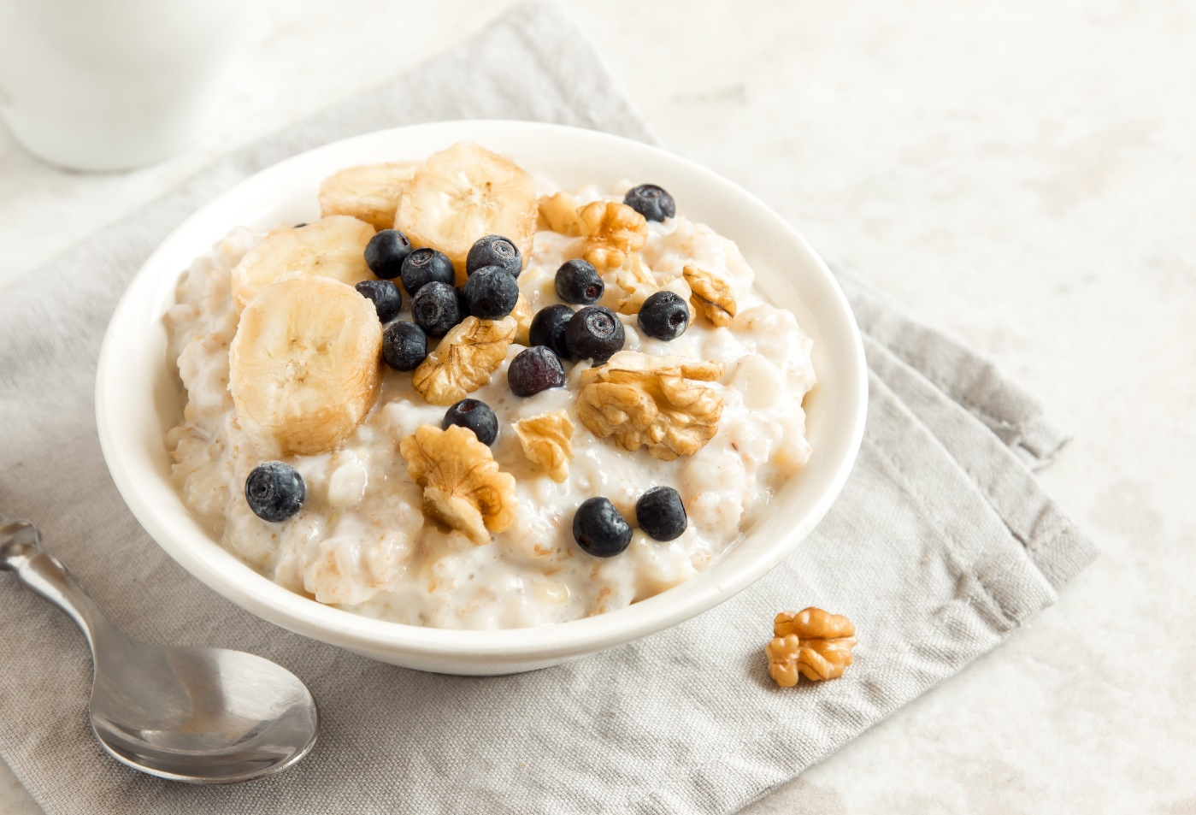

Овсяная каша на воде
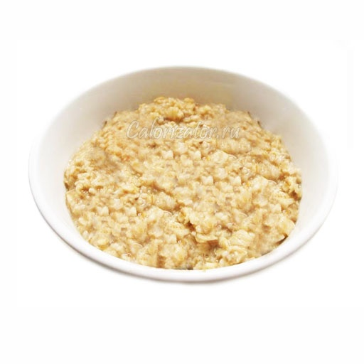
Калории, ккал:
88
Белки, г:
3.0
Жиры, г:
1.7
Углеводы, г:
15.0

Калорийность овсяной каши на воде
Калорийность овсяной каши на воде составляет 88 ккал на 100 грамм продукта.

Состав и полезные свойства овсяной каши на воде
Овсяная каша на воде содержит в своём химическом составе глютен, витамины В1, В2, Е, Н и РР, а также необходимые организму человека минеральные вещества,
такие как: калий, кальций, магний, цинк, железо, фосфор и натрийПищевые волокна, в большом количестве содержащиеся в овсянке, стабилизируют работу желудочно-кишечного тракта, работают как своеобразный «ёршик», снимающий со стенок желудка ненужные накопления. Киселеобразная консистенция овсяной каши на воде обволакивают кишечник и очень полезны при любых воспалительных заболеваниях ЖКТ и особенно при гастритах и язве желудка. Овсянка, сваренная на воде, способствует снижению уровня «плохого» холестерина в крови и стабилизации работы сердечно-сосудистой системы.
Овсяная каша на воде является поставщиком натурального легкоусвояемого белка, благодаря наличию крахмалов имеет высокую питательную ценность, заряжает энергией на долгое время.

Вред овсяной каши на воде
Лицам, имеющим аллергию на глютен, не рекомендуется употреблять в пищу овсяную кашу на воде или на молоке. В редких случаях, при неумеренном поедании овсянки, в организме может произойти накопление фитиновой кислоты, которая способствует выводу из организма полезных ферментов.

Приготовление овсяной каши на воде
Традиционный рецепт приготовления овсяной каши на воде – ¾ стакана овсяных хлопьев залить 2-мя стаканами холодной воды, довести до кипения, убавить огонь и готовить 10 минут. Часто овсянку просто заливают на ночь кипятком, утром на минуту в микроволновку – тарелка полезной овсянки готова! Если есть время и желание, то овсянку заливают холодной водой на 10-12 часов, потом добавляют ягоды или орехи, по желанию – мёд или варенье, такой вариант отличная профилактика запоров.

Гречневая крупа (ядрица)
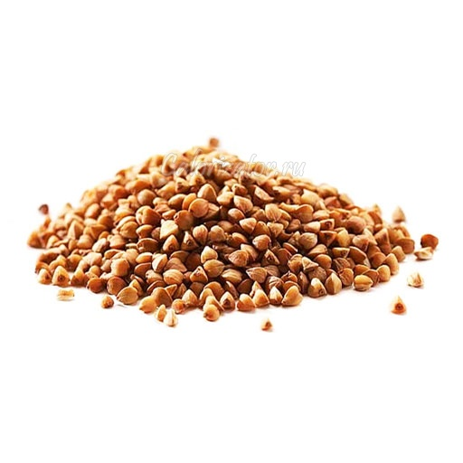

Калории, ккал:
313
Белки, г:
12.6
Жиры, г:
3.3
Углеводы, г:
62.1

Гречневая крупа производится из плодов травянистого растения гречиха (Fagopyrum), произрастающего повсеместно, кроме районов крайнего Севера, цветущего жёлтыми благоухающими цветками. Гречневая крупа (или гречка, как крупу обычно называют) бывает нескольких видов – ядрица – семена гречихи без плодовой оболочки, пропаренные или непропаренные; продел – ядра гречихи крупного помола, хлопья – сплющенные ядра. Гречишную муку, в которой отсутствует глютен, производят путём перемалывания всё той же ядрицы.

Калорийность гречневой крупы (ядрица)
Калорийность гречневой крупы ядрицы составляет 313 ккал на 100 грамм продукта.

Состав и полезные свойства гречневой крупы ядрицы
Химический состав крупы ядрицы богат и разнообразен, в нём присутствуют: бета-каротин, витамины группы В, А, В1, В2, В5, В6, В9, Е, Н и РР, а также практически все необходимые организму человека минеральные вещества: калий, магний, цинк, селен, медь и марганец, железо, хлор и сера, йод, хром, фтор, молибден, бор и ванадий, олово и титан, кремний, кобальт, никель.

Гречневая крупа (ядрица) содержит много полезного легкоусвояемого белка, способствует кроветворению, полезна при низком уровне гемоглобина крови (calorizator). Гречку рекомендуется употреблять при болезнях печени и почек, атеросклерозе и склонности к отёкам. Употребление ядрицы повышает сопротивляемость организма различным видам инфекций, снижает уровень «плохого» холестерина.

Гречка разрешена при гастритах и других нарушениях деятельности желудочно-кишечного тракта.
Полезна не только сама гречневая крупа, но и её оболочки – шелуха – которой набивают подушки, используя которые многие навсегда забывают о бессоннице.

Как выбрать качественную гречневую крупу (ядрицу)
Ядрица производится из непропаренного гречневого ядра, поэтому сохраняет максимум полезных свойств. Гречневая крупа (ядрица) подразделяется на три сорта – первый, второй и третий, разумеется, гречка первого сорта качественней и полезней остальных. При покупке продукта необходимо обращать внимание на несколько признаков – однородность окраски ядрышек и их размер. Чем светлее крупа, тем лучше, насыщенный тёмный цвет говорит о том, что ядра, скорее всего, прокаливали, что увеличивает срок хранения продукта, но уменьшает пользу. Наличие светлых и тёмных ядер говорит о том, что крупа проварится неравномерно, для того, чтобы доварились светлые ядрышки, тёмные придётся переварить. Такой же эффект будет, если крупа состоит из разных по размеру крупинок.

Крупа ядрица в кулинарии
Варят гречневую крупу (ядрицу) в тяжёлой кастрюле с толстым дном, пропорция гречка-вода остаётся неизменной: один к двум. На сильном огне необходимо довести продукт до кипения, потом убавить огонь до минимального и варить буквально 10-12 минут до полного впитывания воды.
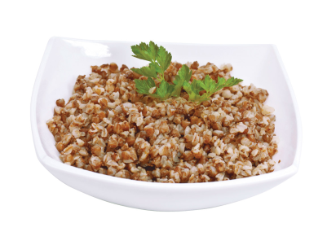

Бутерброды из хлеба (без дрожжей) с рыбой или отварным куриным мясом.

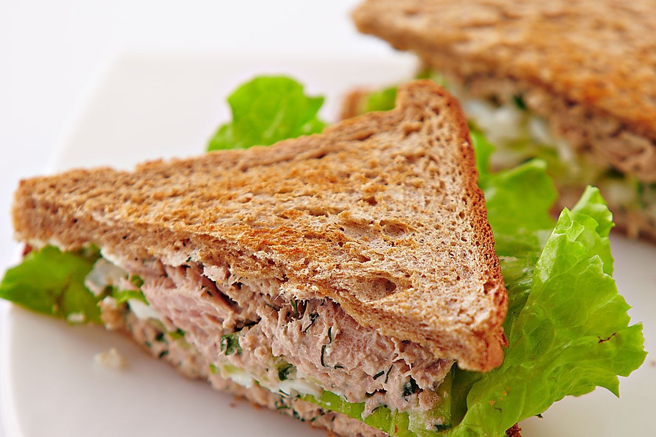

Орехи и мёд
Орехи нормализуют кислотность желудочного сока и улучшают пищеварение. Мёд помогает разбудить организм и обеспечивает его энергией. Вдобавок мёд улучшает работу мозга и повышает уровень серотонина (гормон радости).

Напитки
Зелёный чай, а также полезным вариантом станет чай с мёдом и лимоном. Особенно он пригодится в холодное время года, так как отлично защищает организм от вирусных заболеваний.
С кофе утром стоит повременить. Не пейте его натощак.
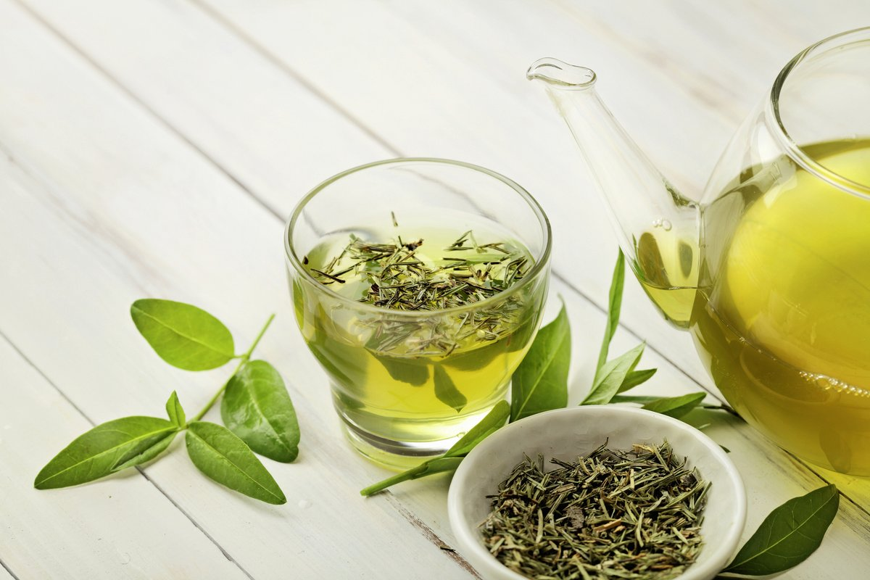

Что рекомендуется не есть и не пить на завтрак

Цитрусовые
Стакан апельсинового сока действительно благотворно влияет на организм, но не утром. Всё дело в том, что в апельсинах, грейпфрутах, мандаринах и прочих цитрусовых есть кислота, которая сильно раздражает слизистую желудка.
Если употреблять такие фрукты или соки натощак, то вы рискуете заполучить гастрит или аллергию.

Бананы
Состав этого фрукта входит магний, и если употребить его в больших количествах на завтрак, то сердечно-сосудистая система получит серьёзную нагрузку.
Как результат — сонливость, чувство слабости. Лучше съесть банан через несколько часов после завтрака.

Холодные напитки
Все знают о том, что утром натощак нужно выпивать стакан воды, чтобы запустить систему пищеварения. Однако есть одно «но»: она ни в коем случае не должна быть холодной. Низкая температура напитка ухудшает кровообращение и замедляет метаболизм.
Мясо
Речь о жирном мясе – жареной свинине, отбивных. Дело в том, что организм тратит очень много энергии на то, чтобы переварить данный продукт. А когда он находится в полусонном состоянии, сделать это не так просто.

Дрожжи
Речь идёт обо всех продуктах, в состав которых входят дрожжи. Особенно это касается хлебобулочных изделий. Съеденные натощак, они могут привести не только к вздутию, дискомфорту, но и к нарушениям в пищеварительной системе.

Сырые овощи
Откажитесь от сырых овощей на завтрак. В них содержится кислота, которая разъедает и раздражает стенки желудка. Такой завтрак может привести к гастриту и язве.

Йогурт – это тоже не самый лучший завтрак. Он не только пользы не принесёт, но может и навредить. Польза от йогурта натощак минимальна, так как соляная кислота, находящаяся в желудке, «убивает» все молочнокислые бактерии.

Почему нельзя есть сладкое на голодный желудок

Во-первых, такой завтрак гарантирует, что через час-полтора вам захочется съесть что-то более существенное – уровень глюкозы в крови сначала резко повысится, а потом также резко упадёт.
Во-вторых, скачки уровня сахара сказываются на продуктивности: после сладкого завтрака не получится ни работать, ни тренироваться.
После пробуждения поджелудочная железа работает вполсилы, поэтому переварить большую дозу сахара, которая попадает в организм вместе с куском торта, она не сможет.
Результат будет не очень приятным: вы не только ухудшите работу поджелудочной системы, но и не сможете сосредоточиться в течение дня, ведь сладости, употреблённые натощак, отрицательно сказываются на мозговой активности.
Также сахар увеличивает выработку инсулина, что является большой нагрузкой для поджелудочной, которая только проснулась. Это может привести к сахарному диабету.

